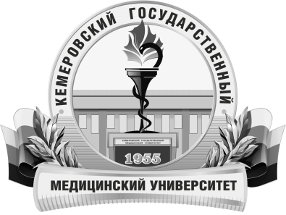 | КЕМЕРОВСКИЙ ГОСУДАРСТВЕННЫЙ МЕДИЦИНСКИЙ УНИВЕРСИТЕТ  Кафедра Лучевой диагностики, лучевой терапии и онкологии

АННОТАЦИЯ
рабочей программы дисциплины
Практики Радиология
по направлению подготовки 31.08.57 Онкология

Трудоемкость  в часах / ЗЕ | 324/9
Цель изучения дисциплины | подготовка квалифицированного врача-специалиста онколога, обладающего системой общекультурных и профессиональных компетенций, способного и готового для самостоятельной профессиональной деятельности в специализированной области «Онкология».
Место дисциплины в учебном плане | Блок 2 Дисциплины (модули) Базовая часть 1
Изучение дисциплины требует знания, полученные ранее при освоении дисциплин | при обучении по основной образовательной программе высшего образования по специальности «Лечебное дело», «Педиатрия», базовой программы ординатуры по специальности «Онкология»
Данная дисциплина необходима для успешного освоения дисциплин | практики базовой части Онкология
Формируемые компетенции  (индекс компетенций) | УК-1, ПК-1, ПК-2, ПК-5, ПК-6, ПК-8
Изучаемые темы | 1 Раздел 1. Радиология  1.1 Основы социальной гигиены и организация радиологической службы  1.2 Физические основы и техническое обеспечение лучевой терапии  1.3 Радиобиологические основы лучевой терапии  1.4 Гигиенические основы радиационной безопасности  1.5 Методы лучевой терапии  1.6 Методы лучевой подготовки  1.7 Лучевая терапия опухолей органов головы и шеи  1.8 Лучевая терапия опухолей органов грудной клетки  1.9 Лучевая терапия опухолей органов малого таза  1.10 Лучевая терапия гемобластозов  1.11 Лучевая терапия опухолей прочих локализаций  1.12 Реакции и осложнения
Виды учебной работы | Самостоятельная работа  - практическая.
Форма промежуточного контроля | зачет

